**ESITYSLISTA**

Hallituksen kokous

Yhteiskunta- ja viestintätieteiden kilta Dominus ry

Aika 18.04.2024 klo 12.00

Paikka LUT-yliopisto, tila 7332

1. **Kokouksen avaus**

Kokous avattiin klo 12:05.

1. **Laillisuuden ja päätösvaltaisuuden toteaminen**

Todetaan lailliseksi ja päätösvaltaiseksi.

1. **Läsnäolijoiden kartoittaminen**

Aava Salomäki (14:25 asti), Miina Nuutinen, Senja Atva, Leevi Lehtimäki, Veeti Sistonen, Juho Leppilampi, Elsa Partanen, Aino Räsänen, Aava Maaranen, Annika Lappalainen, Ella Hannuksela (etänä, 13:37 asti), Manu Hiltunen, Onni Tikanmäki, Ronja Hasa (etänä)

Jäsenistöä kuuntelemassa: Mico Kurvi (13:30 asti)

1. **Esityslistan hyväksyminen**

Lisättiin kohta 17 “Logojen maalausten maalit”.

Hyväksytään esityslista kokouksen työjärjestykseksi.

Lisättiin kohta 7 “Dominuksen infokanava”.

Siirrettiin kohta 9 “Yhdenvertaisuussuunnitelma” kohdaksi 17.

1. **Ilmoitusasiat**

Tehdään yleinen haku Dominuslaisille TikTok-vastaavaksi (toimihenkilöpesti).

Sähköpostin tarvitsevat Aava Salomäki, Aino Räsänen, Annika Lappalainen, Onni Tikanmäki (sama kuin sopolla) ja Manu Hiltunen.

Ehdotuksena Dominus infokanava korvaamaan Dominus chatin.

Jos notskeilla poltetaan huonekaluja niin asiaan pitää puuttua.

Pelletin terveiset: Ei mollata alkoholilinjauksia heidän tapahtumissaan.

Otetaan tapahtumajulisteet pois tapahtuman jälkeen.

Vujut tulevat olemaan 9.11.2024.

Aino ehdottaa hallituksen wapputekemistä Telegramissa.

*Palattiin kohtaan 4.*

*Elsa Partanen poistui klo 12:36 ja palasi klo 12:39.*

1. **Kuulumiset**

Kaikilla osallistujilla yleisesti hyvä meno, hieman kiireitä.

1. **Dominuksen infokanava**

Päätös: Luodaan Dominuksen infokanava Telegramiin, johon kaikki hallituslaiset ja toimihenkilöt voivat laittaa viestiä.

1. **Talousasiat**

Vallan Valtauksesta saatiin noin 1588€.

Päätös: Haalarimerkkimaksu (682€) on hyväksytetty 4.4. ja maksettu 18.4. Vallan narikkamaksu (425,23€) ja bussimaksu (315€) on hyväksytetty 12.4. ja maksetaan.

*Palattiin kohtaan 4.*

1. **Merkkiohjesääntö**

Merkkiohjesääntö meni LTKY:n edustajistossa läpi ja wappukasteen jälkeen opinto-ohjelman opiskelijat ovat Yhteiskuntatieteilijöitä.

1. **Laulutentti**

Päätös: Pidetään läpilaulannassa yhteiskuntatieteilijöiden laulutentti. Tentin sisältö päätetään myöhemmin.

*Senja Atva ja Miina Nuutinen poistuivat 12:55 ennen kohdan 10 päätöstä.*

1. **Haalarimerkkien myynti**

Päätös: Myydään Dominuksen haalarimerkkiä Ylioppilastalon aulassa ja palataan yksityiskohtiin myöhemmin. Tulevia haalarimerkkejä saa hyväksyttää Telegramin yhteydellä ja Ella ottaa asiasta vetovastuun, eli hallituksen ei tarvitse hyväksyä niitä kokouksessa.

1. **Kiltayhteyshenkilö**

Antti Puupponen on killan yhteyshenkilö osastolle päin.

1. **Kiltiksen säännöt**

Kiltahuonevastaavan ehdotus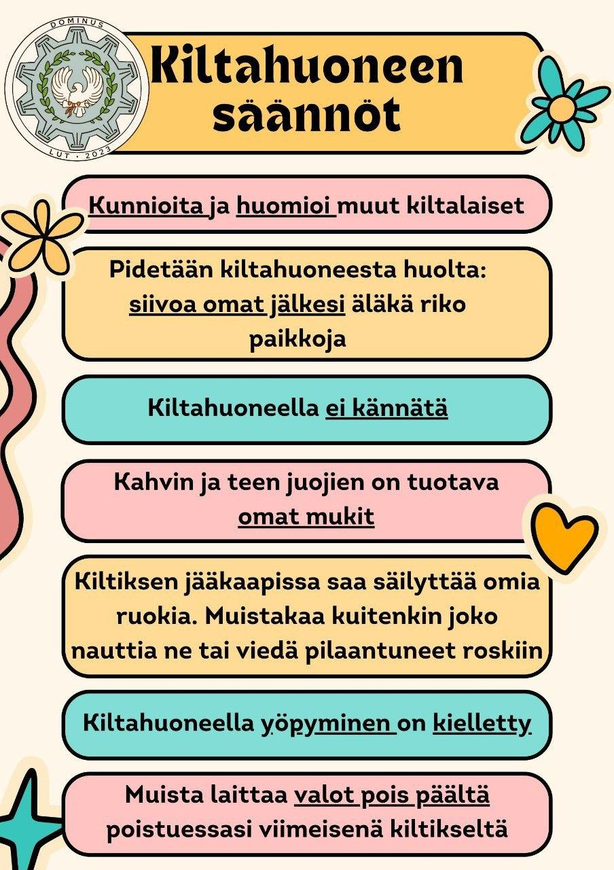

Päätös: Lisätään, että vieraan käytös on vieraan kutsuneen kiltalaisen vastuulla. Jääkaapin oveen voitaisiin ilmoittaa, että se siivotaan tietyllä aikavälillä.

1. **Tutorien ohjeet hallitukselta**

Päätös: Hallitus selventää tuutoreille killan arvoja, joita halutaan jakaa tuleville fukseille. Aino ottaa alkuun vetovastuun.

1. **Wappujulkaisu**

Päätös: Aino hoitaa asiaa eteenpäin.

1. **Fuksikursio**

Päätös: Fuksivastaava ja muut asianomaiset henkilöt hoitavat asiaa ilman erityisempiä hyväksyntöjä hallitukselta, jotta asia pysyy yllätyksenä. Esimerkiksi taloudelliset päätökset hyväksytetään tosin hallituksella.

*Pidettiin tauko 13:37–13:47*

*Miina Nuutinen ja Senja Atva palasivat tauon aikana.*

*Ella Hannuksela poistui tauon aikana.*

1. **Yhdenvertaisuussuunnitelma**

Liite:[Dominus yhdenvertaisuussuunnitelma](https://docs.google.com/document/u/0/d/1VFkzVncHDRVpONke67yadtwgbUy2QPWZPjL5f2q4P5c/edit)

Korjattavat kohdat on merkitty suoraan suunnitelmaan (liite).

Päätös: Miina muokkaa suunnitelman ehdotusten pohjalta ja se hyväksytetään hallituksen Telegram ryhmässä kokouksen jälkeen. Yhdenvertaisuussuunnitelma käännetään myös englanniksi.

*Pidettiin tauko kesken kohdan 17 13:59–14:07.*

*Aava Salomäki poistui klo 14:25 ennen kohdan 17 päätöstä.*

*Aino Räsänen siirtyi etäyhteydelle klo 14:35.*

1. **Logojen maalausten maalit**

Päätös: Logojen maalaukseen tarvittavat materiaalit hankitaan. Aino selvittää mitä materiaaleja tarvitaan.

1. **Muut esille tulevat asiat**

Ei muita esille tulevia asioita.

1. **Kokouksen päättäminen**

Kokous päätettiin ajassa 15:08.

Pöytäkirjan ovat tarkastaneet

Aava Maaranen 13.05.2024 klo 14.29

Juho Leppilampi xx.xx.2024 klo xx.xx

Puheenjohtaja Aino Räsänen

Sihteeri Annika Lappalainen